ПАО «КАЗАНЬОРГСИНТЕЗ»

СИСТЕМА УСОВЕРШЕНСТВОВАННОГО УПРАВЛЕНИЯ ТЕХНОЛОГИЧЕСКИМ ПРОЦЕССОМ ЗАВОДА ПОЛИКАРБОНАТОВ

Отчет по этапу №1

на 43 листах

|  |  |
| --- | --- |
| Руководитель проекта |  |
| ООО «Т-Софт» | [Руководитель] |
|  |  |

2023

**Оглавление**

1 ВВедение 3

2 краткое описание технологического объекта 4

3 Анализ ограничений 8

4 Стратегии СУУТП по управлению и оптимизации 13

5 Предварительные системно-интеграционные решения 24

6 Перечень принятых сокращений и определений 42

# ВВедение

Настоящий документ содержит отчет по Этапу № 1 проекта создания СУУТП на заводе Поликарбонатов (производство этиленкарбоната и диметилкарбоната, производство дифенилкарбоната и поликарбоната).

Основные задачи Этапа 1:

* подготовка базового регулирования к внедрению СУУТП;
* анализ возможностей и определение стратегий СУУТП по управлению и оптимизации;
* предварительная оценка технико-экономической эффективности проекта и определение методологических подходов к итоговой оценке эффективности;
* разработка предварительных решений по системной интеграции СУУТП;
* разработка Технического задания (ТЗ) на создание СУУТП.

Также, в состав работ по Этапу 1 входит предварительное тестирование установки.

## Структура документа

Отчет включает в себя:

* краткую характеристику установки (раздел 2);
* анализ ограничений (раздел 3);
* предварительную структуру СУУТП, задачи управления и оптимизации, наборы переменных (раздел 4);
* предварительные технические решения по системной интеграции СУУТП (раздел 5).

## Исходные данные для разработки

Исходными данными для разработки данного документа являются:

* Техническое задание на создание СУУТП завода Поликарбонатов ПАО «Казаньоргсинтез»;
* комплект исходных данных, полученный от ПАО «Казаньоргсинтез»;
* результаты первичного обследования, предварительного тестирования установки и настройки базового регулирования, проведенных в период c 15.05.2023 по 09.06.2023.

# краткое описание технологического объекта

Поликарбонаты – высокомолекулярные соединения, представляющие собой линейный полиэфир угольной кислоты, получаемый методом поликонденсации в расплаве дифенилкарбоната и бисфенола А.

Представленный на ПАО «Казаньоргсинтез» производственный процесс получения поликарбоната - это бесфосгенный метод, безвредный для окружающей среды и соответственно более безопасный с точки зрения эксплуатации и экологии, разработанный корпорацией "Asahi Kasei Chemicals Corporation". В качестве сырья используется окись этилена, углекислый газ, бисфенол А.

Поликарбонаты обладают высокой жесткостью и прочностью в сочетании с очень высокой стойкостью к ударным воздействиям, в том числе при повышенной и пониженной температуре, устойчивы к действию кислот, растворов солей, окислителей. Поликарбонаты биологически инертны.

Поликарбонаты оптически прозрачны, морозостойки.

Поликарбонаты выдерживают кратковременный нагрев до 153 °С.

Основными областями потребления поликарбоната являются электротехника, автомобилестроение, строительство, приборостроение.

Производство поликарбонатов состоит из:

* установки синтеза этилен- и диметилкарбоната;
* установки синтеза дифенил- и поликарбоната.

## Установка синтеза этилен- и диметилкарбоната

В основу метода получения этиленкарбоната положена реакция синтеза этиленкарбоната из окиси этилена и диоксида углерода в присутствии катализатора йодистого калия. Реакция проходит в жидкой фазе при температуре 175÷180 °С и давлении 4,9÷9,8 МПа. Катализатор йодистый калий обеспечивает высокую конверсию по окиси этилена и высокую селективность по этиленкарбонату. Количество побочных продуктов получаемых в процессе синтеза незначительно и сырой этиленкарбонат очищается до высокой чистоты прямой перегонкой.

В основу метода получения диметилкарбоната положена реакция синтеза диметилкарбоната из этиленкарбоната и метанола в присутствии катализатора дикалий этоксида. Реакция протекает в жидкой фазе при температуре 61÷96 °С и атмосферном давлении. Реакция синтеза диметилкарбоната имеет малую константу равновесия, поэтому для получения высокой конверсии этиленкарбоната применен метод реакционной дистилляции. Катализатор дикалий этоксид обеспечивает высокую селективность диметилкарбоната и этиленгликоля. Высокая чистота продуктов достигается ректификацией.

В состав установки входят следующие основные и вспомогательные технологические секции:

* синтез этиленкарбоната;
* дистилляция этиленкарбоната;
* улавливание и очистка отходящих газов, содержащих окись этилена;
* синтез диметилкарбоната;
* дистилляция диметилкарбоната;
* приготовление катализатора - дикалийэтоксида;
* сбор отработанной воды;
* хранение сырья, полупродуктов и готовой продукции;
* улавливание и очистка отходящих газов секции синтеза ДМК и секций синтеза ДФК и ПК (установок ДФК и ПК);
* переработка отходов секции синтеза ДМК и секций синтеза ДФК и ПК (установок ДФК и ПК);
* сбор и регенерация конденсата;
* выработка охлаждающей оборотной воды;
* теплоснабжение теплофикационной водой
* переработка отходов секции синтеза ДМК и секций синтеза ДФК и ПК (установок ДФК и ПК).

Установка синтеза дифенил- и поликарбоната

В основу метода получения дифенилкарбоната положена реакция синтеза метилфенилкарбоната из диметилкарбоната и фенола в присутствии катализатора и реакция синтеза дифенилкарбоната из метилфенилкарбоната и фенола в присутствии катализатора.

Технология получения поликарбоната осуществляется методом поликонденсации дифенилкарбоната и бисфенола А. Процесс проводится в расплаве без растворителя, под вакуумом при постоянной подаче азота и температуре 220÷275 0С. При приготовлении начальной смеси используется катализатор – гранулированный гидроксид калия, концентрация катализатора поддерживается на уровне 100-180 ρρb по весу калия к бисфенолу А.

Технологический процесс установки синтеза дифенил- и поликарбоната состоит из двух стадий:

* стадия производства дифенилкарбоната;
* стадия производства поликарбонатов.

Стадия производства дифенилкарбоната включает в себя следующие технологические секции:

* очистка диметилкарбоната и дистиллята колонны поз. Т-130 от метанола в колонне поз. Т-120;
* синтез метилфенилкарбоната в колонне поз. Т-130;
* синтез дифенилкарбоната в колонне поз. Т-210;
* выделение катализатора в колонне поз. Т-220;
* выделение дифенилкарбоната в колонне поз. Т-230;
* выделение среднекипящих продуктов в колонне поз. Т-240;
* очистка фенола от анизола в колонне поз. Т-250;
* очистка фенола от воды в колонне поз. Т-260;
* выделение фенола в колонне поз. Т-270;
* выделение высококипящих продуктов (НВ) в тонкопленочном испарителе поз. Е-278;
* приготовление катализатора;
* вакуумная установка.

Стадия производства поликарбоната включает в себя следующие технологические секции:

* приготовление начальной смеси (НС);
* предварительная поликонденсация;
* основная поликонденсация;
* приготовление добавок;
* экструзия и гранулирование поликарбоната оптического назначения;
* экструзия и гранулирование поликарбоната общего назначения;
* подготовка и транспортировка гранул поликарбоната.

Для обеспечения технологического процесса энергоресурсами в составе установки предусмотрены следующие вспомогательные секции:

* нагрев маслотеплоносителя (МТН);
* пароснабжение и сбор конденсата;
* снабжение деминерализованной водой (WP);
* снабжение горячей водой 50ºС (WН50);
* снабжение горячей водой 85°С (WН85);
* снабжение оборотной водой (WС) и аварийной оборотной водой (WСЕ);
* снабжение теплофикационной водой (WНW);
* снабжение технической водой (WI);
* снабжение захоложенной водой (BR);
* снабжение незамерзающим раствором (BR3);
* снабжение азотом;
* снабжение воздухом КИП (AI);
* снабжение техническим воздухом (AР).

# Анализ ограничений

В таблице 1 указан список различных проблем, выявленных в ходе предварительного тестирования и обследования, а также предложения по их устранению.

Ранжирование критичности:

* 1 - не критично, косвенно может влиять на работу всей установки, загрузку операторов, снижает риски дестабилизации технологического режима, расчета материального баланса и др.;
* 2 - критично для увеличения глубины автоматизации, влияет на технологический режим установки;
* 3 - критично для реализации лучшего способа управления, получения гарантированного и потенциальных эффектов.

Таблица 1 – Список проблем, выявленных в ходе предварительного тестирования

| Аппарат | Позиция | Наименование позиции | Проблема | Рекомендация | Критичность |
| --- | --- | --- | --- | --- | --- |
| Установка по производству этилен- и диметилкарбоната | | | | | |
| Синтез этиленкарбоната | | | | | |
| R-810  (т/о Е-815) | Клапан регулятора FIC819 | Расход теплоносителя в Е-815 | Эффект «закусывания клапана» | Ревизия клапана | 2 |
| P-812B | Частотный регулятор SIC812B | Обороты насоса P-812B | Отсутствие изменения расхода при увеличении/уменьшении оборотов насоса частотным регулятором | Ревизия насоса | 2 |
| Дистилляция этиленкарбоната | | | | | |
| E-840A | Клапан регулятора FIC849A | Расход пара в рубашку испарителя  Е-840А | Клапан насыщен  (100%). Ограничивает загрузку установки по сырью | Пересчет линии пара 0,8 Мпа к испарителю и замена клапана | 2 |
| E-840B | Клапан регулятора FIC849B | Расход пара в рубашку испарителя  Е-840В | Клапан насыщен  (100%). Ограничивает загрузку установки по сырью | Пересчет линии пара 0,8 Мпа к испарителю и замена клапана | 2 |
| E-840A | Клапан регулятора PIC840A | Вакуум в испарителе  Е-840А | Отсутствует возможность регулирования давления. Максимальная нагрузка. Регулирование в ручном режиме | Пересчет и модернизация вакуумной системы | 2 |
| E-840B | Клапан регулятора PIC840B | Вакуум в испарителе  Е-840В | Отсутствует возможность регулирования давления. Максимальная нагрузка. Регулирование в ручном режиме | Пересчет и модернизация вакуумной системы | 2 |
| Синтез диметилкарбоната | | | | | |
| Т-910 | Расходомер регулятора FIC919 | Расход пара на обогрев куба  Т-910 | На максимальной нагрузке значения расхода за пределами шкалы прибора | Изменить шкалу прибора/ пересчет измерительного устройства | 2 |
| Т-920 | Расходомер регулятора FIC929 | Расход пара в Е-925  (куб Т-920) | Расходомер не фиксирует малые значения расхода | Изменить шкалу прибора/ пересчет измерительного устройства | 1 |
| Т-920 | Расходомер регулятора FICS922 | Расход флегмы в Т-920 | Расходомер не фиксирует малые значения расхода | Изменить шкалу прибора/ пересчет измерительного устройства | 1 |
| D-932 | Клапан регулятора FIC9321 | Расход метанола в резервуар  МЕ-010 | На максимальной нагрузке значения расхода за пределами шкалы прибора | Изменить шкалу прибора/ пересчет измерительного устройства | 1 |
| Очистка и выделение этиленгликоля | | | | | |
| Р-932А/В | Р-932А/В | Насос на линии подачи флегмы в Т-930 | Насос работает на максимально возможной производительности | Замена насосного агрегата на более производи-тельный | 2 |
| Т-930 | Расходомер регулятора FIC934 | Вывод ДМК из кубовой части Т-930 | На максимальной нагрузке значения расхода за пределами шкалы прибора | Изменить шкалу прибора/ пересчет измерительного устройства | 2 |
| Т-940 | Клапан регулятора FIC949 | Расход пара в Е-945 | Недостаточная пропускная способность линии конденсата | Замена/ревизия конденсато-отводчика | 2 |
| Т-940 | Расходомер FIC945 | Расход ЭГ в  Т-950 | На максимальной нагрузке значения расхода за пределами шкалы прибора | Изменить шкалу прибора/ пересчет измерительного устройства | 2 |
| Т-940 | Клапан регулятора FIC946 | Вывод метанола в  D-968 | Эффект «закусывания клапана» | Ревизия клапана | 1 |
| Т-940 | Расходомер регулятора FIC946 | Вывод метанола в  D-968 | На максимальной нагрузке значения расхода за пределами шкалы прибора | Изменить шкалу прибора/ пересчет измерительного устройства | 2 |
| Т-950 | Расходомер FIC955 | Расход куба  Т-950 в  LW-075 | Отсутствует возможность отслеживания текущего расхода продукта | Изменить шкалу прибора/ пересчет измерительного устройства | 1 |
| Т-950 | Клапан регулятора FIC958 | Подача чистой воды в куб колонны Т-950 | Затруднено регулирование расхода клапаном | Замена клапана/  установка лимитирующего устройства | 1 |
| Т-950 | Клапан регулятора FIC959 | Расход пара в Е-955 | Недостаточная пропускная способность линии конденсата | Замена/ревизия конденсато-отводчика | 2 |
| Т-950 | EG-095/096 | Резервуар товарного ЭГ | Отсутствие резервного хранилища для некондиционного продукта | Монтаж резервуара для некондицион-ного продукта с трубопроводами | 2 |
| Установка по производству дифенил- и поликарбоната | | | | | |
| Синтез дифенилкарбоната | | | | | |
| Т-130 | Клапан регулятора FIC139 | Расход пара в Е-135 | Недостаточная пропускная способность линии конденсата | Замена/ревизия конденсато-отводчика | 2 |
| Т-210 | Клапан регулятора FIC219 | Расход пара в Е-215 | Недостаточная пропускная способность линии конденсата | Замена/ревизия конденсато-отводчика | 2 |
| Т-210 | Клапаны регулятора FIC135 | Расход МФК в колонну Т-210 | Эффект «закусывания клапана» | Ревизия клапанов | 2 |
| Т-220 | Клапан регулятора FIC229 | Расход пара в Е-225 | Недостаточная пропускная способность линии конденсата. Клапан не регулирует расход при степени откр. клапана выше 60% | Замена/ревизия конденсато-отводчика/ревизия клапана | 2 |
| Т-220 | Уровнемер LIС220 | Уровень в кубе Т-220 | Неверные показания датчика | Проверка показаний / Замена датчика | 2 |
| Т-220 | Вакуум в Т-220 | Вакуумная система VX-297A/B | В период приготовления катализатора не справляется вакуумная система | Пересчет и модернизация вакуумной системы | 2 |
| Т-230 | Клапан регулятора FIC235 | Расход с куба колонны Т-230  (ДФК+НВ) | Эффект «закусывания клапана» | Ревизия клапана | 1 |
| Т-230 | Клапан регулятора FIC239 | Расход пара в Е-235 | Клапан в насыщении, не регулирует расход при степени откр. клапана выше 70% | Замена/ревизия конденсато-отводчика/ревизия клапана | 2 |
| Очистка фенола | | | | | |
| T-260 | Расходомер FI266 | Расход из Е-266 | Неверные показания расходомера | Ревизия расходомера/пересчет измерительного устройства | 1 |
| Т-270 | Расходомер FIC276 | Боковой отбор колонны Т-270 | Шум расходомера | Ревизия расходомера | 1 |
| Т-270 | Клапан регулятора FICS271 | Расход питания в колонну  Т-270 | Эффект «закусывания клапана» | Ревизия клапана | 2 |
| Т-270 | Расходомер FICS271 | Расход питания в колонну  Т-270 | Шум расходомера | Ревизия расходомера | 2 |
| Т-270 | Клапан регулятора FIC279 | Расход пара в кипятильник Е-275 | При степени открытия клапана выше 60% расход не регулируется | Замена/ревизия конденсато-отводчика/ревизия клапана | 2 |
| Т-270 | Давление верха PIC272 | Давление верха Т-270 | Высокое давление | Чистка т/о Е-272, Е-2721  Снижение температуры охлаждающей воды | 1 |
| Тонкопленочный испаритель | | | | | |
| Е-278 | Датчики давления PIC278 и PIA2784 | Давление отходящих газов | Большая разница в показаниях | Проверка показаний датчиков | 1 |
| D-279 | Расходомер FI2791 | Расход отработанной жидкости | Показания в зашкале | Изменить шкалу прибора/ пересчет измерительного устройства | 1 |
| Нагрев маслотеплоносителя на ПК | | | | | |
| Печь  Q-740A | Регулятор TICA03A | Температура маслотеплоносителя от печи Q-740A | Не настроен регулятор ЛСУ | Рассмотреть возможность управления СУУТП | 3 |
| Печь  Q-740A | Регулятор TICA03B | Температура маслотеплоносителя от печи Q-740B | Не настроен регулятор ЛСУ | Рассмотреть возможность управления СУУТП | 3 |

|  |  |  |  |  |  |
| --- | --- | --- | --- | --- | --- |
| Синтез ПК | | | | | |
| Приготовление начальной смеси | | | | | |
| Р-475 | Насос Р-475 | Редуктор насоса Р-475 | Обороты насоса  Р-475 лимитируют макс. производительность установки ПК | Замена насоса  Р-475 | 1 |
| Р-445 | Насос Р-445 | Насос Р-445 | Производительность насоса Р-445 лимитирует макс. производительность установки ПК | Замена насоса  Р-445 | 2 |

## Выводы

Значительных проблем, препятствующих реализации функций управления СУУТП не выявлено. Рекомендуется провести мероприятия по ревизии и ремонту, указанные в таблице 1.

# Стратегии СУУТП по управлению и оптимизации

В целях формирования стратегий управления и оптимизации с помощью СУУТП необходимо разделить СУУТП на отдельные блоки (многопараметрические контроллеры, далее просто «контроллеры») и определить размерности этих блоков, т.е. количество входящих в каждый блок входных и выходных переменных СУУТП. Также необходимо определить предварительный перечень виртуальных анализаторов (далее – ВА).

При определении числа и состава контроллеров важно иметь в виду, что реализация большего количества задач управления и оптимизации неизбежно приводит к укрупнению размеров контроллеров (увеличению размерностей матриц входных и выходных переменных), т.е. к включению в их состав переменных большего числа технологических блоков и узлов установки. При этом меньшие размеры контроллеров обеспечивают определенные преимущества, а именно:

* повышает приживаемость и работоспособность системы (меньше размерность контроллера – меньше вероятность его выключения по техническим причинам);
* большую динамическую устойчивость ввиду использования более простых и однородных динамических моделей;
* большую «прозрачность» СУУТП и предсказуемость ее действий для оператора (чем меньше переменных в контроллере, тем понятнее оператору его действия).

Исходя из вышеприведенных аргументов, предлагается реализовать СУУТП в виде следующих контроллеров:

* контроллер синтеза этиленкарбоната – R-810, R-820 (CNTR_SYNT_EC);
* контроллер дистилляции этиленкарбоната – E-840A/B (CNTR_DIST_EC);
* контроллер синтеза диметилкарбоната – T-910, T-920 (CNTR_SYNT_DMC);
* контроллер дистилляция диметилкарбоната – T-930 (CNTR_DIST_DMC);
* контроллер очистки этиленгликоля – T-940, T-950 (CNTR_DIST_EG);
* контроллер синтеза метилфенилкарбоната – T-120, T-130 (CNTR_SYNT_MPC);
* контроллер синтеза дифенилкарбоната – Т-210 (СNTR_SYNT_DPC);
* контроллер дистилляции дифенилкарбоната – T-220, T-230, T-240 (СNTR_DIST_DPC);
* контроллер дистилляции фенола – T-250, Т-260, T-270 (СNTR_DIST_PH);
* контроллер предварительной полимеризации – R-460, R-470 (CNTR_R460_R470);
* контроллер основной полимеризации – R-510, R-520 (СNTR_R510_R520);
* контроллер основной полимеризации – R-530, R-550, R-560 (СNTR_R530_R550_R560);
* контроллер добавок AD – EX-651, EX-661 (СNTR_EX651_EX661).

Ниже в п 4.2 – 4.14 для каждого контроллера СУУТП приводится описание задач управления и оптимизации.

## Предварительный перечень виртуальных анализаторов

В таблице 2 приведен предварительный перечень виртуальных анализаторов.

Таблица 2 – Предварительный перечень виртуальных анализаторов

| **№** | **Позиция ВА** | **Описание ВА** | **Предварительные входные параметры ВА** |
| --- | --- | --- | --- |
| **Установка синтеза этилен- и диметилкарбоната** | | | |
|  | Q_Kat_R820 | Содержание катализатора KJ в реакторе R-820 | SIC813A/В – Обороты насоса Р-813А/В перекачки KJ;  SIC814A/В – Обороты насоса Р-814А/В перекачки свежего KJ;  FIQA812 – Расход СО2 на реакцию;  FIQ811A/В – Расход ОЭ на реакцию |
|  | Q_HB_D845 | Содержание НВ в емкости D-845 | FIC845A/В – Расход сырого ЭК в Е-840А/В;  FIC841A/В – Вывод жидкой фазы из R-830;  PIC840A/B – Давление в Е-840А/B;  TI845 – Температура в D-845 |
|  | Q_Kat_T920 | Концентрация катализатора в Т-920 | FIC975 – Расход катализатора в Т-920;  TI9203 – Температура на тарелке №50 Т-920;  TIC9208 – Температура кубовой части Т-920 |
|  | Q_DMC_Me_T930 | Содержание ДМК в метаноле из Т-930 | FIC939 – Расход пара в куб колонны Т-930;  FIC9221 – Сырой ДМК в колонну Т-930;  TIC9305 – Температура на тарелке №10 |
|  | Q_Me_ Dist _T940 | Содержание метанола в дистилляте Т-940 | FIC942 – Расход флегмы в Т-940;  FIC946 – Вывод метанола в D-968;  TI9404 – Температура на тарелке №14 T-940; TI9403 – Температура в средней части T-940 |
|  | Q_EG_Dist_T950 | Содержание ЭГ в дистилляте колонны Т-950 | FIC959 – Расход пара в Е-955;  FIC958 – Подача чистой воды в куб Т-950;  TI9501 – Температура EG в E-952;  TI956 – Температура верха T-950 |
| **Установка синтеза дифенил- и поликарбоната** | | | |
|  | Q_DPC_Kub_T210 | Содержание ДФК в кубе колонны Т-210 | FICS212 – Расход флегмы в Т-210;  FIC2252 – Расход катализатора в Т-210;  TIC2103 – Температура на тарелке №10 Т-210; TIC2105 – Температура в кубе Т-210 |
|  | Q_Kat_Kub_T210 | Содержание катализатора в колонне Т-210 | FIC2252 – Расход катализатора в Т-210;  TIC2103 – Температура на тарелке №10 Т-210; TIC2105 – Температура в кубе Т-210 |
|  | Q_MPC_E236 | Содержание МФК в Е-236 | FIC239 – Расход пара в кипятильник Е-235;  PIC232 – Давление в T-230;  TI2303 – Температура в T-230;  TI2304 – Температура в кубе T-230 |
|  | Q_Mw_R470 | Молекулярная масса предполимера R-470 | PIC460 – Давление в R-460;  PIC470 – Давление в R-470;  TIC4692 – Температура верхней части R-460;  TIC460 – Температура нижней части R-460; TIC4792 – Температура верхней части R-470;  TIC470 – Температура нижней части R-470;  PRI475 – Приведенное давление R-470 |
|  | Q_OH_R470 | ОН группа предполимера R-470 | PIC460 – Давление в R-460;  PIC470 – Давление в R-470;  TIC4692 – Температура верхней части R-460;  TIC460 – Температура нижней части R-460; TIC4792 – Температура верхней части R-470;  TIC470 – Температура нижней части R-470;  PRI475– Приведенное давление R-470 |
|  | Q_Mw_R520 | Молекулярная масса предполимера R-520 | PIC520 – Давление в R-520;  PRI525 – Приведенное давление R-520;  TI5202 – Температура верхней части R-520;  TI5204 – Температура нижней части R-520 |
|  | Q_OH_R520 | ОН группа предполимера R-520 | PIC520 – Давление в R-520;  PRI525 - Приведенное давление R-520;  TI5202 – Температура верхней части R-520;  TI5204 – Температура нижней части R-520 |
|  | Q_PTR_R550 | ПТР ПК из R-550 | PIC550 – Давление в R-550;  PIC552 – Давление в R-550;  PIC570 – Давление в R-550;  PRI555 – Приведенное давление R-550;  TI5501 – Температура верхней части R-550;  TI559 – Температура нижней части R-550 |
|  | Q_PTR_R560 | ПТР ПК из R-560 | PIC560 – Давление в R-560;  PIC562 – Давление в R-560;  PIC570 – Давление в R-560;  PRI565 – Приведенное давление R-560;  TI5601 – Температура верхней части R-560;  TI569 – Температура нижней части R-560 |

## Контроллер синтеза ЭК – R-810, R-820 (CNTR_SYNT_EC)

Контроллер CNTR_SYNT_EC охватывают следующие единицы технологического оборудования:

* первый реактор синтеза этиленкарбоната – R-810;
* второй реактор синтеза этиленкарбоната – R-820;
  + 1. Задачи управления и оптимизации

Управление показателями качества продуктов:

* содержание катализатора KJ в реакторе R-820.

Управление технологическими параметрами:

* соотношение СО2 к ОЭ на реакцию;
* давление в реакторе R-810 ;
* температура циркуляционной РМ реактора R-810;
* давление в реакторе R-820;
* температура циркуляционной РМ реактора R-820;

Оптимизация:

* минимизация температуры в реакторах R-810;
* минимизация температуры в реакторах R-820.

## Контроллеры дистилляции ЭК – E-840A/B (CNTR_DIST_EC)

Контроллеры CNTR_DIST_EC охватывают следующие единицы технологического оборудования:

* емкость сброса давления D-830;
* предиспарители D-841А/В;
* выпарные аппараты Е-840А/В;
* приемная емкость ЭК D-842;
* емкость для концентрирования катализатора D-845.
  + 1. Задачи управления и оптимизации

Управление показателями качества продуктов:

* содержание НВ в емкости D-845.

Управление технологическими параметрами:

* уровень в емкости D-830;
* уровень в емкости D-845;
* температура в D-845;
* давление в испарителях Е-840А/B.

## Контроллер синтеза ДМК – T-910, T-920 (CNTR_SYNT_DMC)

Контроллер CNTR_SYNT_DMC охватывает следующие единицы технологического оборудования:

* колонна сепарации СО2  Т-910;
* реактор ДМК Т-920.
  + 1. Задачи управления и оптимизации

Управление показателями качества продуктов:

* концентрация катализатора в Т-920.

Управление технологическими параметрами:

* температура перед конденсатором Е-912;
* температура средней части колонны Т-910;
* соотношение ЭК:метанол в реактор Т-920;
* соотношение метанол газ : метанол жидкий в реактор Т-920;
* соотношение ЭК:ЭГ в Т-920;
* температура на тарелке №50 в Т-920;
* температура кубовой части Т-920.

Оптимизация:

* максимизация ДМК в верхней части Т-920.

## Контроллер дистилляции ДМК (CNTR_DIST_DMC)

Контроллер CNTR_DIST_DMC охватывает следующие единицы технологического оборудования:

* колонна сепарации ДМК Т-930.
  + 1. Задачи управления и оптимизации

Управление показателями качества продуктов:

* содержание ДМК в метаноле Т-930.

Управление технологическими параметрами:

* температура на тарелке №10 Т-930;
* уровень в колонне Т-930.

Оптимизация:

* минимизация расхода пара.

## Контроллер очистки ЭГ- Т-940, Т-950 (CNTR_ DIST_EG)

Контроллеры CNTR_DIST_EG охватывают следующие единицы технологического оборудования:

* колонна сепарации низкокипящих компонентов Т-940;
* колонна очистки ЭГ Т-950.
  + 1. Задачи управления и оптимизации

Управление показателями качества продуктов:

* содержание метанола в дистилляте Т-940;
* содержание ЭГ в дистилляте колонны Т-950.

Управление технологическими параметрами:

* температура в средней части Т-940;
* температура на тарелке №14 Т-940;
* температура в кубе колонны Т-950;
* уровень в колонне Т-950.

Оптимизация:

* максимизация вывода товарного ЭГ.

## Контроллер синтеза МФК – Т-120, Т-130 (CNTR_SYNT_MPC)

Контроллеры CNTR_SYNT_MPC охватывают следующие единицы технологического оборудования:

* колонна очистки ДМК Т-120;
* реакционно-ректификационная колонна МФК Т-130.
  + 1. Задачи управления и оптимизации

Управление технологическими параметрами:

* температура на тарелке №42 Т-120;
* температура в кубе колонны Т-120;
* температура на тарелке №19 Т-120;
* давление в колонне Т-120;
* флегмовое число колонны Т-120;
* уровень в кубе Т-120;
* температура в кубе Т-130;
* соотношение фенола к ДМК рециклу в Т-130;
* давление в реакторе Т-130.

Оптимизация:

* минимизация расхода пара в Т-120;
* минимизация расхода пара в Т-130.

## Контроллер синтеза ДФК (СNTR_SYNT_DPC);

Контроллер СNTR_SYNT_DPC охватывают следующие единицы технологического оборудования:

* реакционно-ректификационная колонна ДФК Т-210.
  + 1. Задачи управления и оптимизации

Управление показателями качества продуктов:

* содержание ДФК в кубе колонны Т-210;
* содержание катализатора в колонне Т-210.

Управление технологическими параметрами:

* температура в кубе колонны Т-210;
* температура на тарелке №10 колонны Т-210;
* флегмовое число колонны Т-210;
* уровень в колонне Т-210.

Оптимизация:

* минимизация расхода пара в куб колонны Т-210.

## Контроллер дистилляции ДФК (СNTR_DIST_DPC);

Контроллер СNTR_DIST_DPC охватывают следующие единицы технологического оборудования:

* колонна выделения Т-220;
* колонна очистки ДФК Т-230;
* Колонна выделения среднекипящих Т-240.
  + 1. Задачи управления и оптимизации

Управление показателями качества продуктов:

* содержание МФК в Е-236.

Управление технологическими параметрами:

* температура в кубе колонны Т-220;
* уровень в колонне Т-220;
* давление в колонне Т-220;
* температура верха колонны Т-230;
* температура бокового погона колонны Т-230;
* давление в колонне Т-230;
* уровень в колонне Т-230;
* температура бокового погона колонны Т-240;
* давление в колонне Т-240.

Оптимизация:

* минимизация МФК в боковом погоне.

## Контроллер дистилляции фенола – Т-250, Т-260, Т-270 (СNTR_DIST_PH)

Контроллер СNTR_DIST_PH охватывают следующие единицы технологического оборудования:

* колонна выделения анизола Т-250;
* колонна очистки фенола Т-260;
* колонна регенерации фенолаТ-270.
  + 1. Задачи управления и оптимизации

Управление технологическими параметрами:

* температура на вводе фенола рециркуляции в колонну Т-250;
* температура в кубовой части колонне Т-250;
* температура верха колонны Т-260;
* температура бокового погона колонны Т-260;
* давление в колонне Т-260;
* уровень в колонне Т-260;
* температура вывода МФК колонны Т-270;
* температура бокового погона колонны Т-270;
* давление в колонне Т-270.

Оптимизация:

* максимизация загрузки колонны Т-270.

## Контроллер предварительной полимеризации – R-460, R-470 (CNTR_R460_R470);

Контроллер CNTR_R460_R470 охватывают следующие единицы технологического оборудования:

* первый предреактор R-460;
* второй предреактор R-470.
  + 1. Задачи управления и оптимизации

Управление показателями качества продуктов:

* молекулярная масса предполимера R-470;
* ОН группа предполимера R-470.

Управление технологическими параметрами:

* расход сырья в реактор R-460;
* приведенное давление R-460;
* температура сырья реактора R-470;
* уровень в R-470;
* приведенное давление R-470;

Оптимизация:

* Максимизация молекулярной массы предполимера после R-470.

## Контроллер основной полимеризации – R-510, R-520 (СNTR_R510_R520)

Контроллер СNTR_R510_R520 охватывают следующие единицы технологического оборудования:

* первый реактор подготовки R-510;
* первый главный реактор R-520.
  + 1. Задачи управления и оптимизации

Управление показателями качества продуктов:

* уровень R-510;
* молекулярная масса предполимера R-520;
* ОН группа предполимера R-520.

Управление технологическими параметрами:

* приведенное давление R-520;
* уровень R-520.

Оптимизация:

* максимизация молекулярной массы предполимера после R-520.

## Контроллер основной полимеризации - R-530, R-550, R-560 (СNTR_R530_R550_R560);

Контроллер СNTR_R530_R550_R560 охватывают следующие единицы технологического оборудования:

* второй реактор подготовки R-530;
* второй главный реактор линии «А» R-550;
* второй главный реактор линии «В» R-560.
  + 1. Задачи управления и оптимизации

Управление показателями качества продуктов:

* показатель текучести расплава ПК после R-550;
* показатель текучести расплава ПК после R-560.

Управление технологическими параметрами:

* приведенное давление R-550;
* приведенное давление R-560;
* уровень R-530;
* уровень R-550;
* уровень R-560.

Оптимизация:

* максимизация показателя текучести расплава ПК после R-550;
* максимизация показателя текучести расплава ПК после R-560.

## Контроллер добавок AD – EX-651, EX-661 (СNTR_EX651_EX661);

Контроллер СNTR_EX651_EX661 охватывают следующие единицы технологического оборудования:

* экструдер двухшнековый ЕХ-651;
* экструдер двухшнековый ЕХ-661.
  + 1. Задачи управления и оптимизации

Управление технологическими параметрами:

* текущая дозировка AD-3;
* текущая дозировка AD-4;
* текущая дозировка AD-5;
* текущая дозировка AD-6;
* текущая дозировка AD-7;
* текущая дозировка AD-8.

Оптимизация:

* минимизация расхода добавок.

# Предварительные системно-интеграционные решения

## Характеристика РСУ завода Поликарбонат

В составе автоматизированной системы управления технологическими процессами производственных цехов завода Поликарбонатов выделяются следующие целевые подсистемы:

* распределенная система управления (РСУ) – обеспечивает ведение технологического процесса, контроль и поддержание технологических параметров в рамках регламентируемых значений;
* система противоаварийной автоматической защиты (ПАЗ) – обеспечивает автоматическую противоаварийную защиту оборудования, входящего в состав технологического объекта управления и безаварийное протекание технологического процесса, а также контроль концентраций легковоспламеняющихся и взрывоопасных веществ.

Программно-технический комплекс (ПТК) РСУ строится на базе CENTUM VP компании «Yokogawa Electric Corporation».

Система противоаварийной автоматической защиты реализована на контроллерах ProSafe-RS компании «Yokogawa Electric Corporation».

КТС уровня ПЛК АСУТП включает:

* подсистему управления на базе ПЛК AFV30D (всего девять полевых станций FCS) распределенной системы управления (РСУ) CENTUM VP фирмы «Yokogawa Electric Corporation»;
* подсистему противоаварийной автоматической защиты (ПАЗ) на базе ПЛК SSC60D ProSafe-RS (всего шесть станций SCS) производства фирмы «Yokogawa Electric Corporation».

Уровень АСУТП образован следующим комплексом технических средств:

* рабочие станции операторов-технологов с установленным программным обеспечением CENTUM VP;
* станция инженера РСУ с установленным пакетом CENTUM VP с функциями конфигурирования контроллеров РСУ и операторских рабочих мест;
* станция инженера ПАЗ с установленным программным пакетом ProSafe-RS;
* станция инженера КИП с ПО PRM;
* станция OPC – сервер c ПО OPC Exaopc;
* сетевое оборудование;
* принтеры.

Станция инженера РСУ и станция инженера ПАЗ предназначены для конфигурирования, программирования, настройки подсистем РСУ и ПАЗ соответственно. Станция инженера КИП предназначена для конфигурирования и мониторинга состояния полевого оборудования при помощи протокола HART.

При необходимости, станция инженера РСУ может функционировать как рабочая станция оператора-технолога.

OPC-сервер предназначен для взаимодействия между компонентами системы по протоколу ОРС, в том числе и для интеграции с заводской сетью с целью передачи информации в MES АИПС.

Обмен информацией между контроллерами РСУ, ПАЗ и АРМ осуществляется по информационной резервированной сети реального времени (системной шине Vnet/IP), входящей в комплекс технических средств «Yokogawa Electric Corporation». Системная шина объединяет между собой контроллеры РСУ, рабочие станции, станцию инженера РСУ, станцию инженера КИП, станцию инженера ПАЗ и OPC сервер.

Питание АСУТП осуществляется от двух независимых вводов, на одном из которых установлен источник бесперебойного питания (ИБП).

Станции оператора (АРМ) установлены в помещении операторной завода Поликарбонатов (8 шт.), аппаратной цеха готовой продукции (1 шт.), и операторной БОВ (1 шт.), станция инженера ПАЗ, сервер БД и OPC сервер – в помещении аппаратной завода Поликарбонатов, станции инженеров РСУ и КИП – в помещении службы обслуживания, архивная станция установлена в шкафу архивной станции в помещении аппаратной завода Поликарбонатов.

Операторский интерфейс на рабочих станциях АСУТП реализован с помощью программного пакета CENTUM VP. Данный программный пакет поддерживает технологию OPC (Object Linking and Embedding for Process Control).

Связь между системами АСУТП и АИПС осуществляется по принципу «OPC-сервер - OPC-клиент». Связь между системами АСУТП и АИПС (MES) осуществляется по общезаводской сети только в одном направлении: от существующей АСУ ТП к MES.

Вся необходимая информация с сервера данных (ОРС-сервера) уровня АСУТП передается на уровень АИПС, что обеспечивает сквозной диспетчерский контроль, директивное управление в реальном масштабе времени основными и вспомогательными технологическими процессами АСУТП.

Защита информации в АСУТП (СОИБ АСУТП) и ее компоненты:

* В АСУ ТП присутствует подключение внешней сети к технологической сети через OPC-сервер ExaQuantum. Данное подключение необходимо для передачи данных из АСУ ТП в PI, расположенный во внешней сети.
* Основным техническим средством, обеспечивающим безопасное разграничение доступа, является межсетевой экран Cisco ASA 5506-X c встроенным модулем FIRE POWER. Межсетевой экран устанавливается между OPC сервером и внешней сетью. Межсетевой экран контролирует проходящий через него трафик с помощью списков доступа и правил глубокого инспектирования.
* Дополнительным техническим средством, обеспечивающим безопасное разграничение доступа, является межсетевой экран с функцией глубокого инспектирования OPC трафика. Межсетевой экран устанавливается между OPC сервером и сетью АСУ ТП.
* При передаче данных OPC защита внутренней сети АСУ ТП состоит в том, чтобы обеспечить доступ извне только непосредственным участникам (OPC-клиенты – OPC-серверы) и только по непосредственно используемым каналам (порты/сервисы /протоколы, используемые при OPC-обмене).

Весь вышеперечисленный комплекс технических средств является существующим.

Существующая схема размещения оборудования в помещении Операторной завода Поликарбонатов представлена на рисунке Рисунок 5.1.

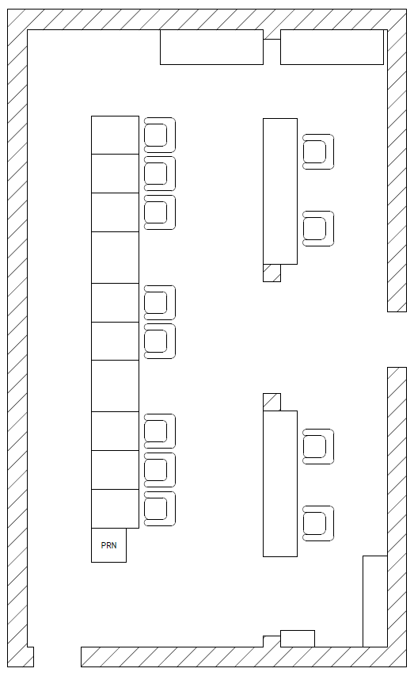

Рисунок . - Схема размещения оборудования в помещении Операторной завода Поликарбонатов

Существующая схема размещения оборудования в помещении Аппаратной завода Поликарбонатов представлена на рисунке Рисунок 5.2.

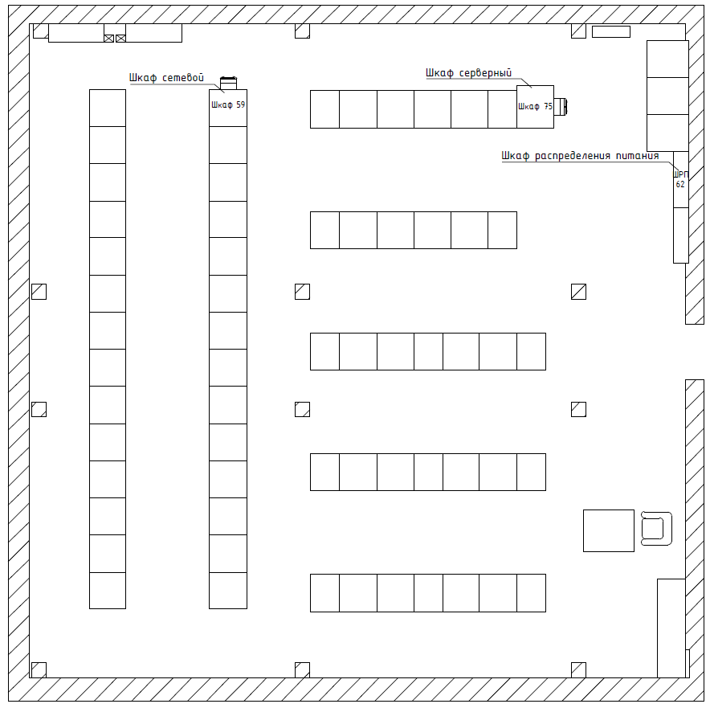

Рисунок . - Схема размещения оборудования в помещении Аппаратной завода Поликарбонатов

Существующая схема сетевой структуры обмена данными приведена на рисунке Рисунок 5.3

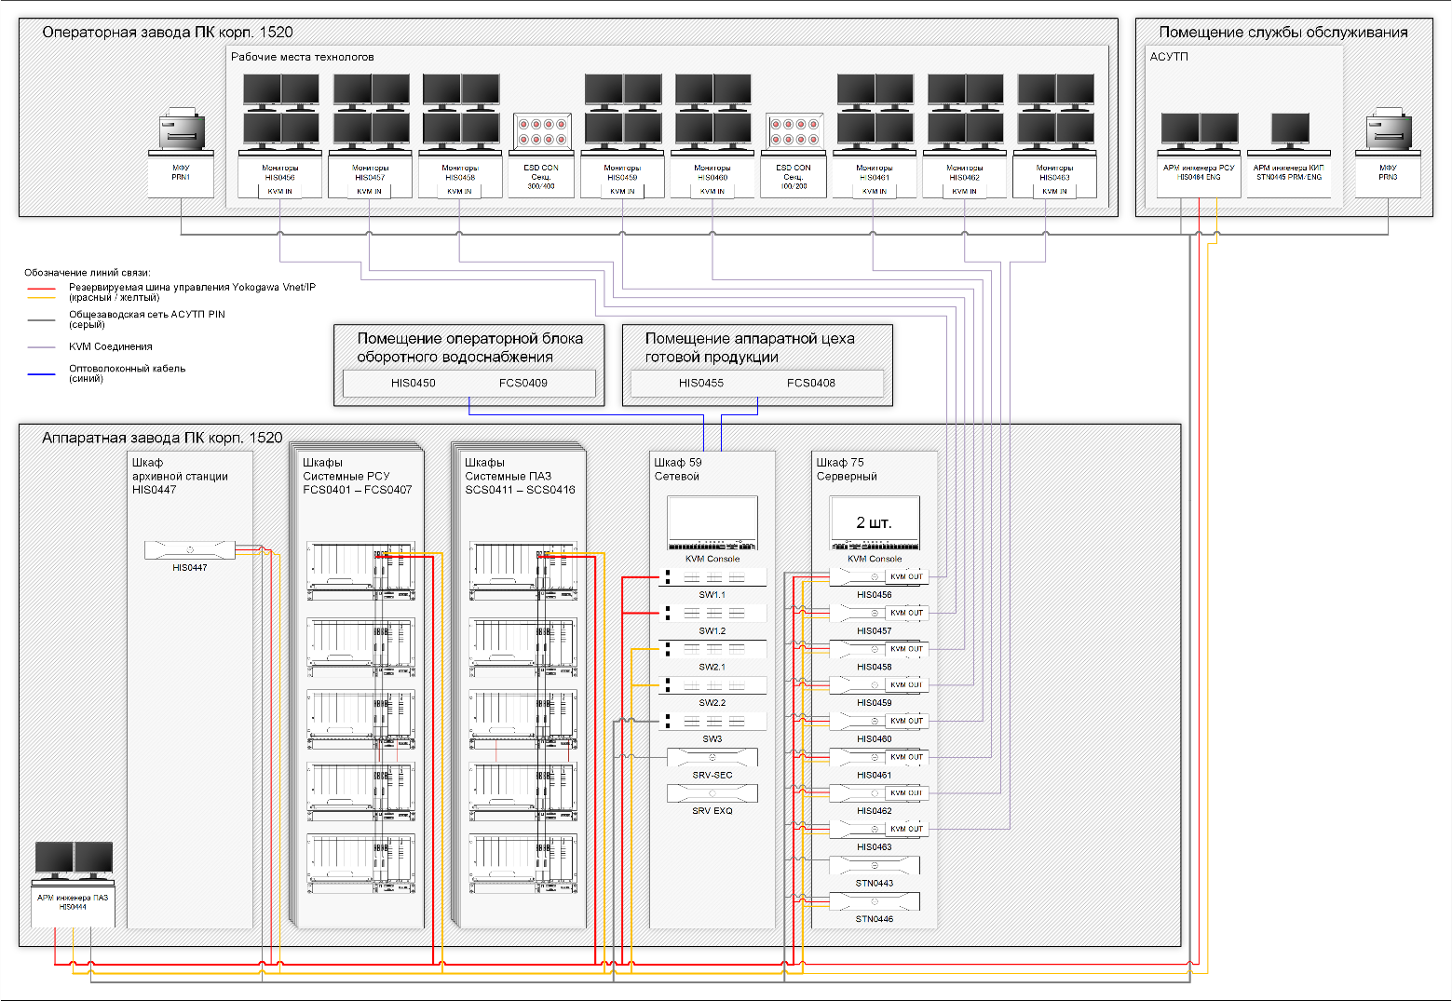

Рисунок . - Существующая схема сетевой структуры обмена данными

Существующий сервер данных (OPC-сервер) STN0446 установлен в серверном шкафу 75 (корп. 1520, Аппаратная завода Поликарбонатов. 1 этаж). Связь OPC-сервера с ПЛК осуществляется по дублированной сети (системной шине) VNet/IP. Сеть VNet/IP представляет собой шину управления в реальном времени, имеет скорость работы 1 Гбит/с и строится по топологии типа «звезда». В каждый процессорный модуль полевой станции управления интегрирован интерфейс VNet/IP (шина A и B). На соответствующих рабочих станциях устанавливаются интерфейсные карты VNet/IP VI702. Средой передачи данных в данной сети является медный кабель витая пара. Для идентификации сетевых кабелей используется следующее цветовое обозначение: красный – Vnet/IP №1 (основная), желтый – Vnet/IP № 2 (резервная). Узловыми элементами сети VNet/IP являются резервированные коммутаторы сети Vnet/IP SW1.1, SW1.2, SW2.1, SW2.2, установленные в сетевом шкафу 59 (корп. 1520, Аппаратная завода Поликарбонатов. 1 этаж).

Для обеспечения информационного обмена, все рабочие станции дополнительно соединены в локальную сеть стандарта Ethernet – сеть PIN (общезаводская информационная сеть, ЛВС общего назначения). Данная сеть строится по топологии «звезда». Узловым элементом данной сети является Ethernet-коммутатор сети SW3.1, установленный в сетевой шкаф 59 (корп. 1520, Аппаратная завода Поликарбонатов. 1 этаж). Для подключения сети на рабочих станциях используются встроенные сетевые карты. Средой передачи данных в данной сети является кабель витая пара. Максимальная скорость передачи данных составляет 1 Гбит/с. Для идентификации сети PIN используется синее цветовое обозначение.

Конфигурация ПО сервера OPC представлена в таблице Таблица 5.1, конфигурация утилиты IT Security Tool представлена в таблице Таблица 5.2, загруженность сервера OPC представлена в таблице Таблица 5.3, конфигурация сетевых параметров адаптеров представлена в таблице Таблица 5.4.

Таблица . - Конфигурация ПО сервера OPC (STN0446)

|  |  |
| --- | --- |
| Product model | Revision |
| NTPF100-S11 | R3.77.00 |

Таблица . - Конфигурация утилиты IT Security Tool сервера OPC (STN0446)

|  |  |
| --- | --- |
| IT security version | 1.0 |
| Security model | Legacy |
| User management type | Standalone |

Таблица . - Загруженность сервера OPC (STN0446)

|  |  |
| --- | --- |
| Computer Name | STN0446 |
| IP Address | 172.16.4.46/192.168.35.2/192.168.2.2/169.254.127.112/172.17.4.46 |
| Number of Clients | 2 |
| Number of Group Object | 2 |
| Number of ItemID | 7062 |
| Device Read Data | 0/sec |
| Cache Read Data | 415/sec |
| Write Data | 0/sec |
| Total Data Access | 415/sec |
| Throughput maximum | 2000 data/sec |

Таблица . - Конфигурация сетевых параметров адаптеров сервера OPC (STN0446)

|  |  |  |
| --- | --- | --- |
| Port | Name | IP |
| BUS1 | Vnet | 172.16.4.46 |
| BUS2 | SLOT 2 2 | Disabled (Auto) |
| Eth1 | Ethernet | 172.17.4.46 |
| Eth2 | AIPS-3 | 192.168.2.2. |
| Eth3 | не используется | - |
| Eth4 | не используется | - |

Системные блоки станций операторов HIS0456…HIS0463, а также сервера БД и OPC сервера установлены в серверном шкафу 75 (корп. 1520, Аппаратная завода Поликарбонатов. 1 этаж). Мониторы станций операторов HIS0456…HIS0463 установлены на консолях рабочих мест операторов-технологов (корп. 1520, Операторная завода Поликарбонатов. 2 этаж). Удаленное подключение мониторов, клавиатур, манипуляторов «мышь» к системным блокам станций оператора осуществляется при по мощи KVM-удлинителей (Evetron AVC-4U2AR-SK), позволяющих передавать сигналы видео на 4 монитора. KVM передатчики установлены в серверном шкафу 75 (корп. 1520, Аппаратная завода Поликарбонатов. 1 этаж). KVM приемники установлены в консолях рабочих мест операторов-технологов (корп. 1520, Операторной завода Поликарбонатов. 2 этаж).

Для удаленного подключения периферийных устройств к системным блокам станций объединение KVM устройств в единую сеть (схема IP KVM) не применяется.

Системные блоки станции инженера РСУ HIS0464, станции инженера КИП, станции инженера ПАЗ устанавливаются в специальные запираемые столы, а мониторы, клавиатуры, манипуляторы «мышь» расположены на столах (корп. 1520, Помещение службы обслуживания. 2 этаж).

Конфигурация ПО станции инженера РСУ представлена в таблице Таблица 5.5, конфигурация утилиты IT Security Tool представлена в таблице Таблица 5.6, конфигурация сетевых параметров адаптеров представлена в таблице Таблица 5.7.

Таблица . - Конфигурация ПО станции инженера РСУ (HIS0464)

|  |  |
| --- | --- |
| Product | Revision |
| CENTUM VP | R6.08.00 |

Таблица . - Конфигурация утилиты IT Security Tool станции инженера РСУ (HIS0464)

|  |  |
| --- | --- |
| IT security version | 2.0 |
| Security model | Standard |
| User management type | Standalone |
| Domain link status | Not linked |
| Domain join status | Not joined |

Таблица . - Конфигурация сетевых параметров адаптеров станции инженера РСУ (HIS0464)

|  |  |  |
| --- | --- | --- |
| Port | Name | IP |
| BUS1 | Vnet | 172.16.4.64 |
| BUS2 | VOP | Disabled (Auto) |
| Eth1 | PIN | 172.17.4.64 |
| Eth2 | не используется | - |
| Eth3 | не используется | - |
| Eth4 | не используется | - |

Загрузка контроллеров РСУ представлена в таблице Таблица 5.8

Таблица . - Загрузка контроллеров РСУ

| Station | Type | Revision | CPU Idle Time (sec) | Comm Load | |
| --- | --- | --- | --- | --- | --- |
| Ave (%) | Cur (%) |
| FCS0401 | AFV30D | R6.08.00 | 48 | 2 | 2 |
| FCS0402 | AFV30D | R6.08.00 | 50 | 1 | 2 |
| FCS0403 | AFV30D | R6.08.00 | 46 | 2 | 2 |
| FCS0404 | AFV30D | R6.08.00 | 45 | 5 | 5 |
| FCS0405 | AFV30D | R6.08.00 | 46 | 5 | 5 |
| FCS0406 | AFV30D | R6.08.00 | 49 | 2 | 3 |
| FCS0407 | AFV30D | R6.08.00 | 48 | 2 | 2 |
| FCS0408 | AFV30D | R6.08.00 | 49 | 2 | 2 |
| FCS0409 | AFV30D | R6.08.00 | 50 | 1 | 1 |

Загрузка функциональных блоков контроллеров РСУ представлена в таблице Таблица 5.9.

Таблица . - Загрузка функциональных блоков контроллеров РСУ

|  |  |  |  |  |  |  |  |  |  |  |
| --- | --- | --- | --- | --- | --- | --- | --- | --- | --- | --- |
| Stantion Name | | FCS0401 | FCS0402 | FCS0403 | FCS0404 | FCS0405 | FCS0406 | FCS0407 | FCS0408 | FCS0409 |
| Template Revision | | R6.04.00 | R6.04.00 | R6.04.00 | R6.04.00 | R6.04.00 | R6.04.00 | R6.04.00 | R6.04.00 | R6.04.00 |
| Regulatory Control Blocks / Calculation Blocks | Maximum Number | 1800 | 1800 | 1800 | 1800 | 1800 | 1800 | 1800 | 1800 | 1800 |
| Used | 286 | 281 | 375 | 558 | 424 | 220 | 701 | 450 | 351 |
| Load Ratio(%) | 15 | 15 | 20 | 31 | 23 | 12 | 38 | 25 | 19 |
| Sequence | Maximum Number | 700 | 700 | 700 | 700 | 700 | 700 | 700 | 700 | 700 |
| Used | 80 | 40 | 111 | 130 | 194 | 48 | 54 | 140 | 47 |
| Load Ratio(%) | 11 | 5 | 15 | 18 | 27 | 6 | 7 | 20 | 6 |
| General-Purpose Calculations | Maximum Number | 750 | 750 | 750 | 750 | 750 | 750 | 750 | 750 | 750 |
| Used | 102 | 90 | 86 | 78 | 29 | 101 | 69 | 27 | 72 |
| Load Ratio(%) | 13 | 12 | 11 | 10 | 3 | 13 | 9 | 3 | 9 |
| SFC Blocks | Maximum Number | 300 | 300 | 300 | 300 | 300 | 300 | 300 | 300 | 300 |
| Used | 8 | 5 | 3 | 60 | 23 | 5 | 4 | 10 | 2 |
| Load Ratio(%) | 2 | 1 | 1 | 20 | 7 | 1 | 1 | 3 | 1 |

|  |  |  |  |  |  |  |  |  |  |  |
| --- | --- | --- | --- | --- | --- | --- | --- | --- | --- | --- |
| Operation | Maximum Number | 500 | 500 | 500 | 500 | 500 | 500 | 500 | 500 | 500 |
| Used | 0 | 0 | 0 | 0 | 0 | 0 | 0 | 0 | 0 |
| Load Ratio(%) | 0 | 0 | 0 | 0 | 0 | 0 | 0 | 0 | 0 |
| Switch Instruments | Maximum Number | 1500 | 1500 | 1500 | 1500 | 1500 | 1500 | 1500 | 1500 | 1500 |
| Used | 45 | 58 | 133 | 140 | 9 | 160 | 33 | 140 | 36 |
| Load Ratio(%) | 3 | 3 | 8 | 9 | 1 | 10 | 2 | 9 | 2 |
| Sequence Elements 1 | Maximum Number | 1100 | 1100 | 1100 | 1100 | 1100 | 1100 | 1100 | 1100 | 1100 |
| Used | 1 | 2 | 1 | 32 | 1 | 8 | 1 | 46 | 6 |
| Load Ratio(%) | 1 | 1 | 1 | 2 | 1 | 1 | 1 | 4 | 1 |
| Faceplate Blocks | Maximum Number | 300 | 300 | 300 | 300 | 300 | 300 | 300 | 300 | 300 |
| Used | 55 | 50 | 104 | 74 | 130 | 55 | 17 | 70 | 62 |
| Load Ratio(%) | 18 | 16 | 34 | 24 | 43 | 18 | 5 | 23 | 20 |
| Logic Operation Blocks | Maximum Number | 300 | 300 | 300 | 300 | 300 | 300 | 300 | 300 | 300 |
| Used | 70 | 42 | 139 | 109 | 202 | 138 | 33 | 212 | 48 |
| Load Ratio(%) | 23 | 14 | 46 | 36 | 67 | 46 | 11 | 70 | 16 |
| Sequence Elements 2 | Maximum Number | 300 | 300 | 300 | 300 | 300 | 300 | 300 | 300 | 300 |
| Used | 31 | 0 | 0 | 0 | 0 | 0 | 16 | 41 | 0 |
| Load Ratio(%) | 10 | 0 | 0 | 0 | 0 | 0 | 5 | 13 | 0 |
| Batch Data | Maximum Number | 600 | 600 | 600 | 600 | 600 | 600 | 600 | 600 | 600 |
| Used | 0 | 0 | 0 | 0 | 0 | 0 | 0 | 1 | 0 |
| Load Ratio(%) | 0 | 0 | 0 | 0 | 0 | 0 | 0 | 1 | 0 |
| Sequence [M-Size] | Maximum Number | 400 | 400 | 400 | 400 | 400 | 400 | 400 | 400 | 400 |
| Used | 0 | 0 | 0 | 0 | 0 | 0 | 0 | 51 | 0 |
| Load Ratio(%) | 0 | 0 | 0 | 0 | 0 | 0 | 0 | 12 | 0 |
| Sequence [L-Size] | Maximum Number | 300 | 300 | 300 | 300 | 300 | 300 | 300 | 300 | 300 |
| Used | 0 | 0 | 0 | 0 | 0 | 0 | 0 | 7 | 0 |
| Load Ratio(%) | 0 | 0 | 0 | 0 | 0 | 0 | 0 | 2 | 0 |

|  |  |  |  |  |  |  |  |  |  |  |
| --- | --- | --- | --- | --- | --- | --- | --- | --- | --- | --- |
| Unit Operation | Maximum Number | 0 | 0 | 0 | 0 | 0 | 0 | 0 | 0 | 0 |
| Used | 0 | 0 | 0 | 0 | 0 | 0 | 0 | 0 | 0 |
| Load Ratio(%) | 0 | 0 | 0 | 0 | 0 | 0 | 0 | 0 | 0 |
| Unit Instruments | Maximum Number | 80 | 80 | 80 | 80 | 80 | 80 | 80 | 80 | 80 |
| Used | 0 | 0 | 0 | 12 | 0 | 0 | 0 | 0 | 0 |
| Load Ratio(%) | 0 | 0 | 0 | 15 | 0 | 0 | 0 | 0 | 0 |
| Total Number of Function Blocks | Maximum Number | 8930 | 8930 | 8930 | 8930 | 8930 | 8930 | 8930 | 8930 | 8930 |
| Used | 678 | 568 | 952 | 1193 | 1012 | 735 | 928 | 1195 | 624 |
| Load Ratio(%) | 7 | 6 | 10 | 13 | 11 | 8 | 10 | 13 | 6 |
| Tag-List (Block,Annunciator) | Maximum Number | 7000 | 7000 | 7000 | 7000 | 7000 | 7000 | 7000 | 7000 | 7000 |
| Used | 895 | 641 | 983 | 1458 | 1101 | 824 | 1091 | 1350 | 656 |
| Load Ratio(%) | 12 | 9 | 14 | 20 | 15 | 11 | 15 | 19 | 9 |
| Inter-station data links | Maximum Number | 512 | 512 | 512 | 512 | 512 | 512 | 512 | 512 | 512 |
| Used | 405 | 29 | 50 | 59 | 64 | 239 | 419 | 483 | 2 |
| Load Ratio(%) | 79 | 5 | 9 | 11 | 12 | 46 | 81 | 94 | 1 |
| Foundation Fieldbus faceplate | Maximum Number | 1500 | 1500 | 1500 | 1500 | 1500 | 1500 | 1500 | 1500 | 1500 |
| Used | 0 | 0 | 0 | 0 | 0 | 0 | 0 | 0 | 0 |
| Load Ratio(%) | 0 | 0 | 0 | 0 | 0 | 0 | 0 | 0 | 0 |



## 

## Размещение оборудования

Для системной реализации СУУТП и МПА завода Поликарбонатов на этапе предварительного обследования были определены места размещения нового оборудования:

* АРМ инженера СУУТП устанавливается в помещении Операторной завода Поликарбонатов (корп. 1520, 2 этаж).
* Шкаф СУУТП устанавливается в помещении Аппаратной завода Поликарбонатов (корп. 1520, 1 этаж).

Предварительная схема размещения оборудования в помещении Операторной завода Поликарбонатов представлена на рисунке Рисунок 5.4.

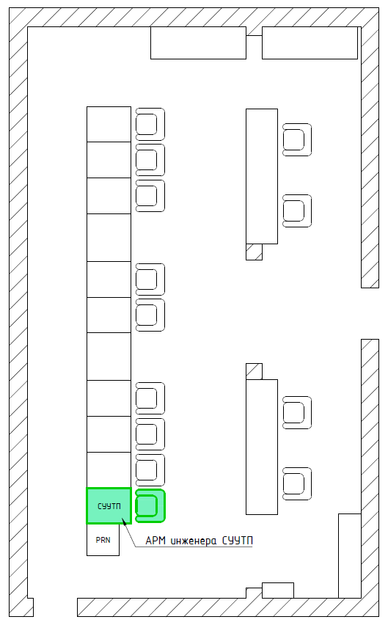

Рисунок . - Предварительная схема размещения оборудования в помещении Операторной завода Поликарбонатов

Предварительная схема размещения оборудования в помещении Аппаратной завода Поликарбонатов представлена на рисунке Рисунок 5.5.

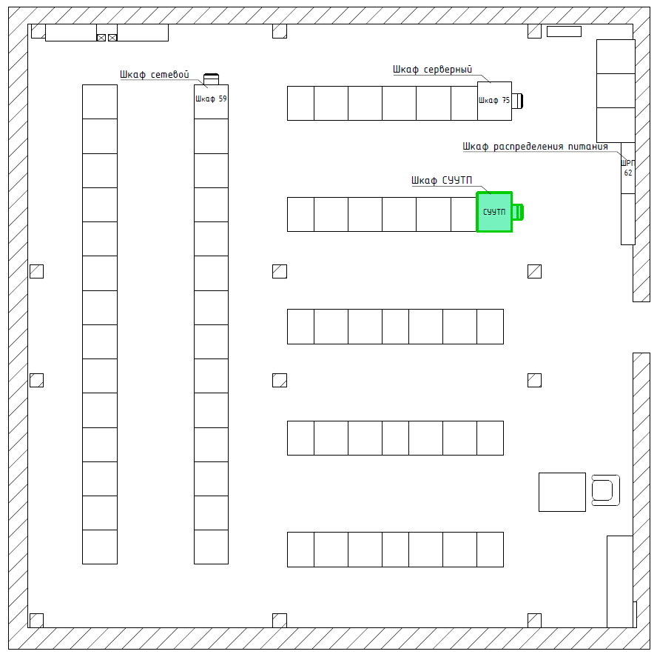

Рисунок . - Предварительная схема размещения оборудования в помещении Аппаратной завода Поликарбонатов

## Подключение электропитания

В существующую схему АВР заведены два независимых трехфазных силовых ввода. Далее, с выходных шин схемы АВР, питание поступает на два источника бесперебойного питания (ИБП) и шкаф распределения питания от заводской сети.

С выходов ИБП питаются потребители бесперебойного питания (все рабочие станции, полевые станции РСУ и ПАЗ, полевое оборудование и т.п.). Для распределения питания по потребителям предусмотрен шкаф ШРП 62 (корп. 1520, Аппаратная завода Поликарбонатов. 1 этаж).

С выходных шин схемы АВР, через шкаф распределения питания от заводской сети 63 (корп. 1520, Аппаратная завода Поликарбонатов. 1 этаж), осуществляется питание остальных потребителей, не нуждающихся в бесперебойном питании (розетки для временного подключения сервисного оборудования, освещение шкафов, устройства внешней звуковой и световой сигнализации загазованности).

Электропитание АРМ инженера СУУТП предусматривается от ШРП 62. Для АРМ инженера СУУТП должно быть предусмотрено резервированное электропитание.

Для шкафа СУУТП должно быть предусмотрено три ввода питания:

* основной ввод (для питания основных блоков питания основного оборудования) от ШРП 62;
* резервный ввод (для питания резервных блоков питания основного оборудования) от ШРП 62;
* вспомогательный ввод (для питания вспомогательного оборудования: освещение, вентиляция и т.д.) от ШРП 62.

Основным принципом организации электропитания должно быть распределение оперативного тока по группам потребителей таким образом, чтобы отдельная неисправность или ремонт элемента сети электропитания не приводили к полному выходу СУУТП из строя.

В шкаф СУУТП должно поступать электропитание от ШРП с помощью трех отдельных питающих кабелей.

Кабели прокладываются по существующим кабельным конструкциям.

Должна быть обеспечена селективность защит автоматических выключателей, расположенных в распределительном шкафу и в шкафу СУУТП, с учетом характера нагрузки (в случае отключения электроснабжения при пуске оборудования возникает импульсный бросок тока, который может привести к срабатыванию защиты).

Предварительно выбранные автоматические выключатели шкафов ШРП для подключения нового оборудования СУУТП представлены в таблице Таблица 5.10.

Таблица . - Точки подключения оборудования СУУТП к шкафам ШРП

|  |  |  |  |  |
| --- | --- | --- | --- | --- |
| **Потребитель электропитания** | | **Источник электропитания** | | |
| **Шкаф/АРМ** | **Ввод** | **Клемма** | **Автоматический выключатель** | **ШРП** |
| АРМ СУУТП | Ввод 1 |  | SF105 (16A) | Шкаф 62 |
| Ввод 2 |  | SF105 (16A) |
| Шкаф СУУТП | Ввод 1 |  | SF-104 (16A) |
| Ввод 2 |  | SF-104 (16A) |
| Ввод 3 |  | 1QF44 C10 щит 3ШЩ кор.1520 |

## Решения по подключению к информационным сетям

Обмен информацией между РСУ и серверами СУУТП и МПА выполняется по протоколу OPC, для связи СУУТП с РСУ будет использоваться новый Сервер OPC. Серверы СУУТП и МПА подключаются к РСУ установки через Сервер OPС посредством локальной сети, физическое соединение сервера OPC с РСУ установки осуществляется по технологии Ethernet.

Для подключения Сервера OPC к управляющим сетям РСУ VnetIP (BUS1) и VnetIP Open (BUS2) предварительно выбраны порты 24 в коммутаторах SW1.2 и SW2.2 установленных в сетевом шкафу 59 (корп. 1520, Аппаратная завода Поликарбонатов. 1 этаж).

Для подключения Сервера OPC, Сервера СУУТП и Сервера МПА к существующей PIN сети в новом шкафу СУУТП должен быть установлен коммутатор, объединяющий устройства СУУТП. Для подключения нового коммутатора PIN сети к существующему предварительно выбран порт 24 коммутатора SW3.1 установленном в сетевом шкафу 59 (корп. 1520, Аппаратная завода Поликарбонатов. 1 этаж)

Сервера OPC, СУУТП и МПА являются узлами сети АСУТП, фильтрация трафика при такой организации сети не требуется, необходимость в межсетевом экране отсутствует. Подробное описание данного решения будет в проекте по ИБ.

Для удаленного подключения АРМ инженера СУУТП к серверам СУУТП будет применяться схема IP KVM. Резервирование передачи сигналов должно быть реализовано через дублированные коммутаторы сети KVM. Дублированные коммутаторы сети должны быть установлены в новом Шкафу СУУТП. В KVM удлинителях должны использоваться два сетевых интерфейса, что также должно обеспечить резервирование сигналов. KVM приемники и KVM передатчики должны поддерживать четыре видеосигнала. Для конфигурации сети KVM и администрирования схемы IP KVM Сервер OPC должен быть подключен к сети KVM.

Объединение KVM устройств в единую сеть обеспечивает возможность передачи на АРМ инженера СУУТП управление всеми серверами, входящими в состав СУУТП, с целью проведения обслуживания системы и сервисных работ.

Предварительно выбранные порты коммутаторов и IP адреса оборудования СУУТП представлены в таблице Таблица 5.11.

Таблица . - Точки подключения оборудования СУУТП к сети KVM IP

|  |  |  |  |  |  |
| --- | --- | --- | --- | --- | --- |
| **Оборудование** | **Устройство KVM** | | **Коммутатор KVM** | | |
| **Тип** | **IP** | **Порт** | **Коммутатор** | **Шкаф** |
| АРМ инженера | KVM приемник | 192.168.10.40 | 1 | 1520-SW-KVM1 | Шкаф СУУТП |
| 1 | 1520-SW-KVM2 |
| Сервер OPC | KVM передатчик | 192.168.10.10 | 2 | 1520-SW-KVM1 |
| 2 | 1520-SW-KVM2 |
| Сервер СУУТП | KVM передатчик | 192.168.10.11 | 3 | 1520-SW-KVM1 |
| 3 | 1520-SW-KVM2 |
| Сервер МПА | KVM передатчик | 192.168.10.12 | 4 | 1520-SW-KVM1 |
| 4 | 1520-SW-KVM2 |
| KVM-консоль | KVM приемник | 192.168.10.41 | 5 | 1520-SW-KVM1 |
| 5 | 1520-SW-KVM2 |
| Сервер OPC | Сервер (KVM администратор) | 192.168.10.4 | 6 | 1520-SW-KVM1 |

## 

## Предварительные технические решения по средствам мониторинга работы СУУТП

Расчёты метрик эффективности работы СУУТП будут выполняться на основе алгоритмов, предоставленных Заказчиком в отдельном документе в виде технического задания. Для расчета эффективности работы СУУТП при мониторинге работы системы необходимо постоянно отслеживать и учитывать следующие показатели:

* Промежуток времени работы контроллеров СУУТП с включенными экономическими функциями за выбранный (рассматриваемый) промежуток времени;
* Полнота включения переменных в контроллерах СУУТП, подразумевающая время работы манипулируемых, контролируемых переменных, а также измеряемых возмущений в режиме управления и оптимизации СУУТП в процентном соотношении ко всему рассматриваемому промежутку времени;
* Показатель, оценивающий диапазон работы манипулируемых переменных контроллеров СУУТП относительно их границ;
* Показатели, оценивающие показатель применимости (возможности включения контроллеров СУУТП при штатном режиме работы);
* Иные данные при необходимости.

Важным условием для расчета эффективности является соответствие статусов всех тегов, участвующих в расчетах, состоянию нормы.

На рисунке Рисунок 5.6 показана блок-схема алгоритма расчета показателей эффективности работы СУУТП.

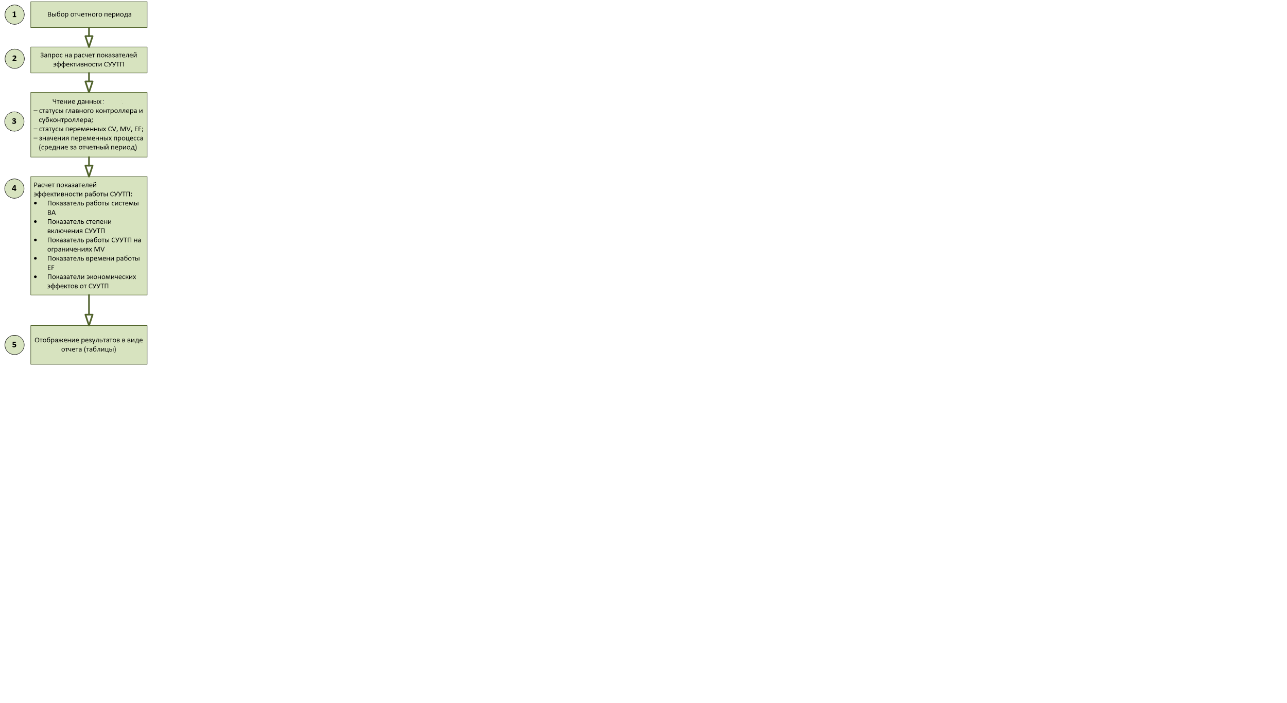

Рисунок . - Блок-схема алгоритма расчёт показателей эффективности работы СУУТП

Расчет эффективности работы СУУТП (KPI) предполагается реализовать в режиме «on-line» на сервере СУУТП, в соответствии с согласованной методикой. Рассчитанные метрики будут передаваться на OPC сервер АСУТП. Применимость показателей и способ расчета выполняется по согласованию с Заказчиком.

На сервере СУУТП будет реализована возможность выгрузки отчета по эффективности работы СУУТП в формате MS Excel.

Вычислительную нагрузку предполагается реализовать на стороне СУУТП.

На рисунке Рисунок 5.7 представлен пример отчета в формате MS Excel по мониторингу работы СУУТП (шаблон отчетности), формируемого и выгружаемого на сервере СУУТП.

Детальные технические решения по средствам мониторинга работы СУУТП будут представлены Исполнителю на этапе L4.

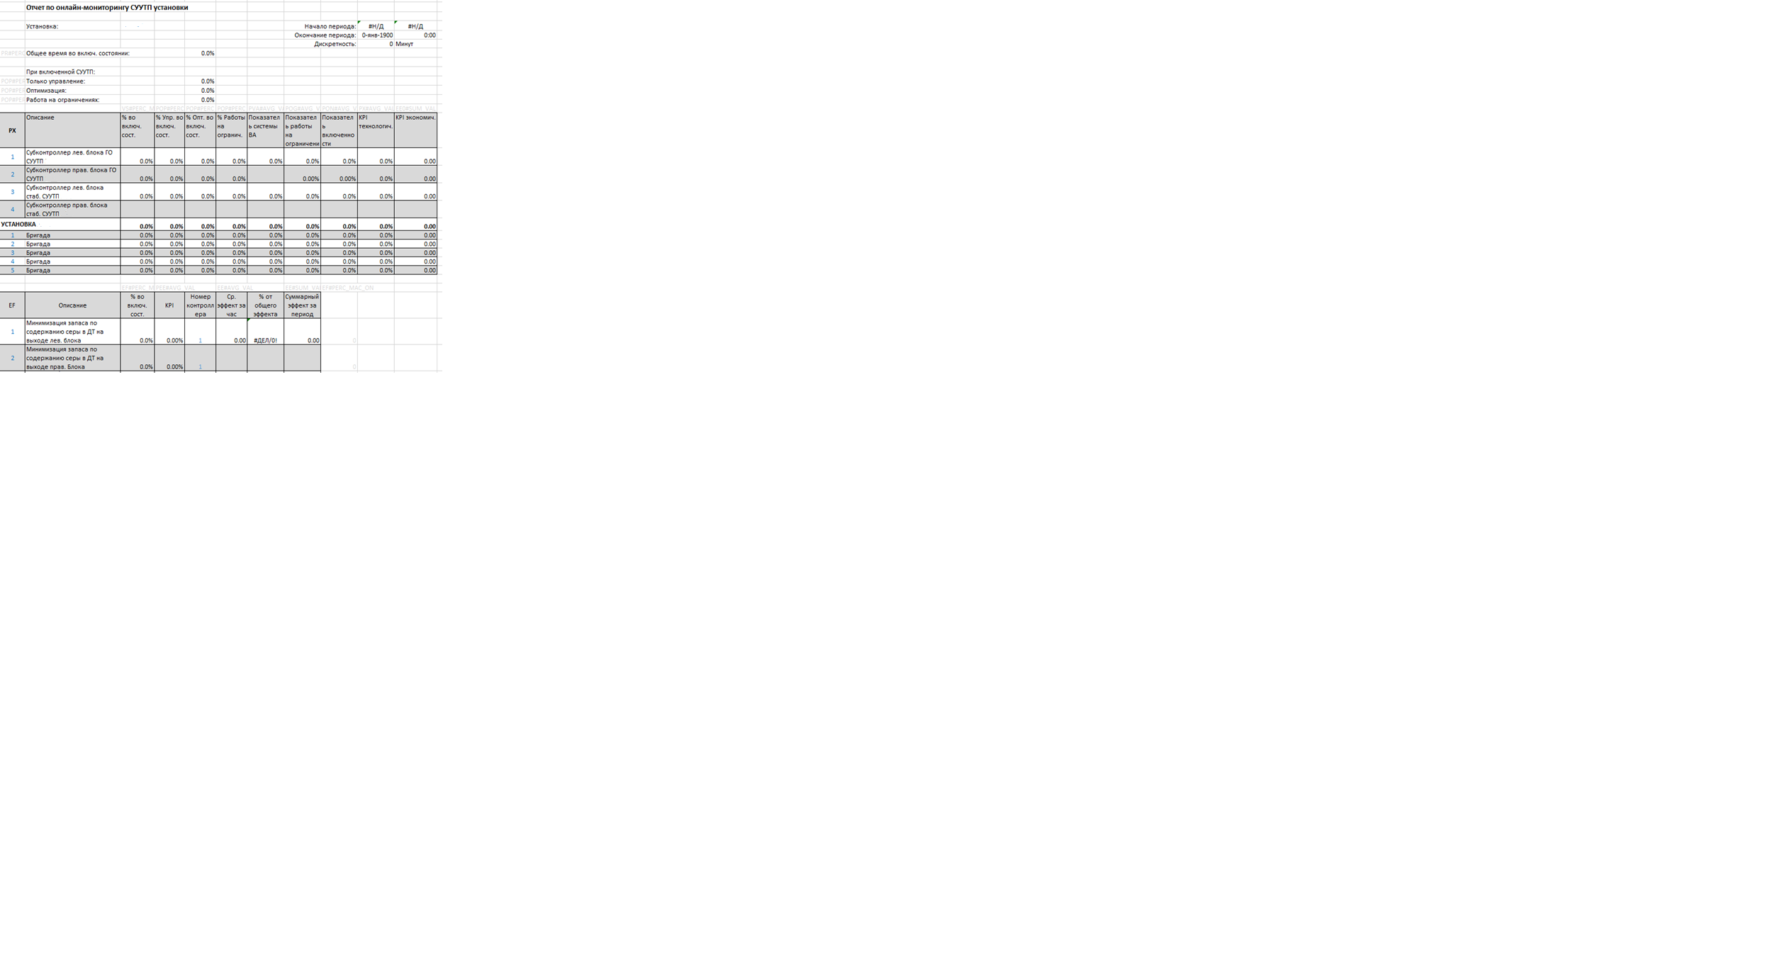

Рисунок . - Пример отчёта по мониторингу работы СУУТП (шаблон отчётности)

# Перечень принятых сокращений и определений

|  |  |  |
| --- | --- | --- |
| АСУТП | – | Автоматизированная система управления технологическим процессом |
| КИПиА | – | Контрольно-измерительные приборы и автоматика |
| ПИД | – | Пропорционально-Интегрально-Дифференциальный |
| РСУ | – | Распределенная система управления |
| Система | – | Система усовершенствованного управления технологическими процессами Объекта (СУУТП) |
| СУУТП | – | Система усовершенствованного управления технологическим процессом |
| CV (СУУТП) | – | Контролируемый параметр СУУТП (Controlled variable) |
| MV (СУУТП) | – | Манипулируемый параметр СУУТП (Manipulated variable) |
| DV (СУУТП) | – | Возмущающий параметр СУУТП (Disturbance variable) |
| MV (ПИД-регулятор) | – | Управляющее выходное воздействие ПИД-регулятора (Manipulated output value) |
| PV (ПИД-регулятор) | – | Переменная процесса ПИД-регулятора (Process variable) |
| SP (ПИД-регулятор) | – | Задание ПИД-регулятора (Setpoint) |

**СОСТАВИЛИ**

|  |  |  |  |
| --- | --- | --- | --- |
| ФИО | Должность | Подпись | Дата |
| Гусев С.Н. | Ведущий инженер СУУТП |  | 06.07.2023 |
| Муртазин Е.В. | Инженер СУУТП |  | 06.07.2023 |

**СОГЛАСОВАНО**

Со стороны ПАО «КАЗАНЬОРГСИНТЕЗ»:

|  |  |  |  |
| --- | --- | --- | --- |
| ФИО | Должность | Подпись | Дата |
| Булуев И.И. | Руководитель проекта внедрения СУУТП и МПА на КОС |  | 10.07.2023 |
| Шайхутдинов М.Ф. | Главный эксперт, внедрение СУУТП и МПА на КОС |  | 10.07.2023 |
| Хайруллин М.Г. | Директор завода, завод Поликарбонатов |  | 10.07.2023 |
| Исхаков М.А. | Ведущий инженер-технолог |  | 10.07.2023 |
| Картавых А.Н. | Начальник производства, завод Поликарбонатов |  | 10.07.2023 |

Со стороны ПАО «Сибур Холдинг»:

|  |  |  |  |
| --- | --- | --- | --- |
| ФИО | Должность | Подпись | Дата |
| Макаров А.В. | Главный эксперт, СУУТП |  | 10.07.2023 |